Los retrasos en la demarcación de las tierras guaraní kaiowá alimentan los crímenes contra los pueblos indígenas.

Entrevista especial a Fernanda Bragato
El profesor, que acompañó la visita de la emisaria de la ONU en Mato Grosso do Sul, Alice Wairimu Nderitu, revela la realidad de estas comunidades, situación que hizo que autoridades de Naciones Unidas catalogaran el caso como tan grave como el de los yanomami.

Por: João Vitor Santos | 22 de abril de 2024
El flagelo del pueblo yanomami , en Roraima , conmocionó al mundo y a todo Brasil a principios de este año. Pero, lamentablemente, este no es el único flagelo que sufren los pueblos indígenas en Brasil. En Mato Grosso do Sul , los guaraní kaiowá están viviendo lo que incluso podríamos considerar un genocidio. Después de ser purgados de sus tierras, los pocos que quedan sufren los ataques de quienes quieren sus territorios. Aquellos que no mueren a balazos terminan suicidándose o muriendo de hambre.
Esta situación se agrava con la inacción del Estado en la demarcación de territorios y la falta de protección efectiva a las comunidades. “El caso de los guaraní kaiowá no es diferente del caso de los yanomami y otros pueblos indígenas de Brasil. La gran diferencia es que las tierras de la comunidad Guarani Kaiowá no han sido demarcadas y han sido objeto de disputas, principalmente con grandes agricultores , en todo el estado de Mato Grosso do Sul ”, afirma el Secretario General Adjunto de las Naciones Unidas y la Asesora Especial para la Prevención del Genocidio, Alice Wairimu Nderitu , en su informe.
Alice visitó Brasil en mayo de 2023 y conoció la realidad de los guaraní kaiowá en Mato Grosso do Sul . En la inspección participó junto al representante de la ONU la profesora Fernanda Bragato , que lleva años siguiendo casos de violaciones de derechos humanos entre esta etnia . Para ella, la presencia de la autoridad internacional refuerza la lucha por proteger a las personas. “Significa ayudarlos en la búsqueda de un futuro digno y posible en las tierras que les pertenecen por derecho y por conexión espiritual”, señala, en una entrevista concedida por correo electrónico al Instituto Humanitas Unisinos – IHU .
Para Fernanda , esta nueva visita a los territorios hace aún más evidente que la demora en el reconocimiento efectivo de la propiedad de las tierras indígenas prolonga una guerra en la que los guaraní kaiowá son siempre el bando más débil. “Es urgente, para su supervivencia física y cultural, que sus tierras sean identificadas, demarcadas y devueltas, como exige la Constitución ”, resume Fernanda . Ella reconoce que esto no es todo; También es necesario “construir alternativas para una vida digna en estas tierras y para vivir en paz con la sociedad circundante”. Y trabajar con la comunidad local, lo que refuerza el estigma contra los pueblos indígenas. Para que os hagáis una idea, hay negocios que se niegan a vender ni siquiera agua a los indios. “Creo que es necesario un diálogo con el sector agroindustrial , que necesita entender que no se puede producir a costa de vidas humanas y que es necesario acabar con esa barbarie”, agrega Fernanda .
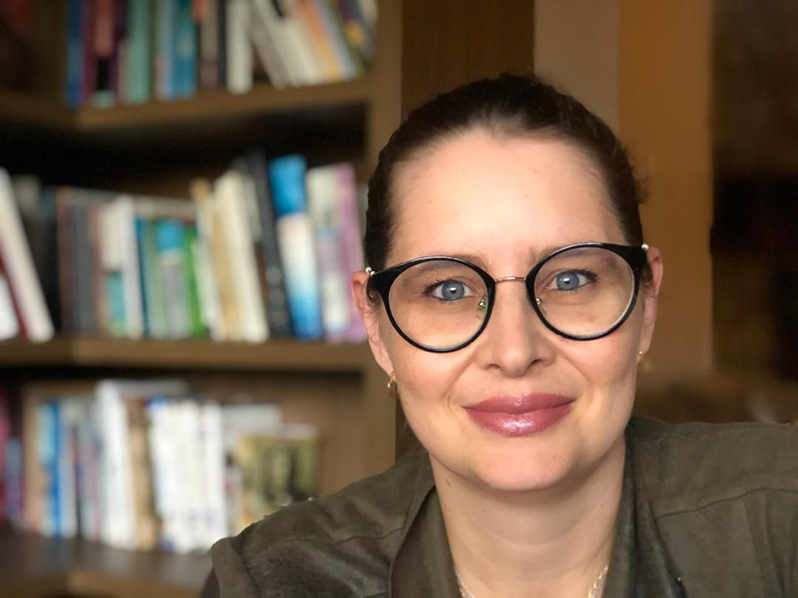
Fernanda Bragato (Foto: archivo personal)
Fernanda Frizzo Bragato es licenciada en Derecho por la Universidad Federal de Rio Grande do Sul – UFRGS, y maestría y doctorado en Derecho por la Universidad de Vale do Rio dos Sinos – Unisinos (2005). También realizó un posdoctorado en Derecho en el Birkbeck College de la Universidad de Londres. Es docente del Programa de Postgrado en Derecho de Unisinos y es profesora visitante Fulbright en Cardozo Law School, en Estados Unidos. Coordina el Centro de Derechos Humanos de Unisinos. Entre sus libros publicados destacamos: “ El contenido jurídico de los derechos humanos: los derechos civiles y políticos en los instrumentos internacionales ” (Brasília: ENADPU, 2022).
La entrevista fue publicada originalmente por Instituto Humanitas Unisinos - IHU , 18-05-2023.

Mira la entrevista.
IHU – Usted acompañó la visita de la asesora especial de la ONU para la Prevención del Genocidio, Alice Wairimu Nderitu , a las comunidades indígenas de Mato Grosso do Sul. ¿Qué representa esta visita y qué fue presentado al visitante?
Fernanda Bragato – Esta visita representa el reconocimiento, por parte de las Naciones Unidas , de la presencia de factores de riesgo para crímenes atroces contra los pueblos indígenas y afrodescendientes en Brasil y, por lo tanto, la urgente necesidad de, en cooperación con el gobierno y la sociedad, civil, tomar medidas para detener su escalada. Los crímenes atroces son genocidio, crímenes de lesa humanidad, crímenes de guerra y limpieza étnica.
La oficina de prevención del genocidio está dirigida por la Sra. Alice Wairimu Nderitu , asesora especial sobre genocidio y también subsecretaria de la ONU, y no tiene competencia para caracterizar legalmente los casos que llegan a su atención como crímenes atroces, ya que sólo los tribunales nacionales o empresas internacionales puede hacerlo. El mandato de la Oficina tiene como objetivo recopilar información, verificar la presencia de factores de riesgo para estos delitos y actuar, de diferentes maneras, para detener su escalada o evitar que ocurran. Para ello, la Oficina cuenta con un instrumento denominado Marco de Análisis de Crímenes Atroces , compuesto por una serie de factores e indicadores de riesgo a partir de los cuales se analiza una determinada situación.
El principal supuesto detrás de la necesidad y posibilidad de una acción preventiva es que los crímenes atroces no son eventos, sino procesos que se desarrollan a la luz de los hechos y circunstancias enumerados como factores de riesgo e indicadores destacados en el documento.

El caso guaraní kaiowá
Con base en la información que ya llegó a su despacho, la subsecretaria visitó a los guapo'y (Amambai), Guyraroká (Caarapó), Apyka'i (Dourados) de los guaraní kaiowá, así como a yanomami y representantes de comunidades de Río de Janeiro . La información es una recopilación de diversos datos investigados por organizaciones e instituciones que trabajan con estas comunidades.
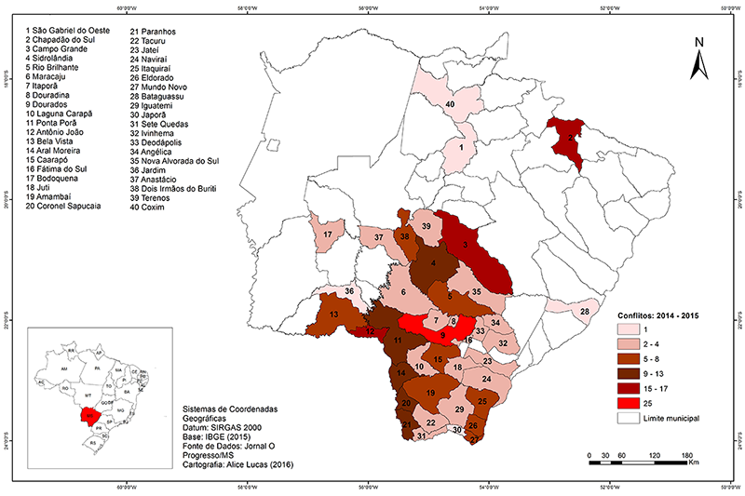
Conflictos territoriales que involucran a los Guaraní Kaiowá en Mato Grosso do Sul . | Fuente de datos: diario O Progresso/MS - Cartografía: Alice Lucas Gomes - 2016
Acompañé personalmente la visita a los territorios guaraní kaiowá en Mato Grosso do Sul y participé del encuentro con la sociedad civil en Campo Grande . El asesor se reunió con comunidades guaraní kaiowá que viven en condiciones de extrema precariedad y pobreza , en pequeñas áreas reivindicadas como tradicionales (a la luz del art. 231 de la Constitución Federal ) y retomadas después de la larga demora de la Funai en responder a las demandas de demarcación. Alice Wairimu Nderitu escuchó informes sobre ataques armados sufridos por estas comunidades en sus acciones de recuperación, que recientemente han sido llevadas a cabo sin orden judicial de recuperación por parte de la Policía Militar de Mato Grosso do Sul , y que resultaron en muertes.
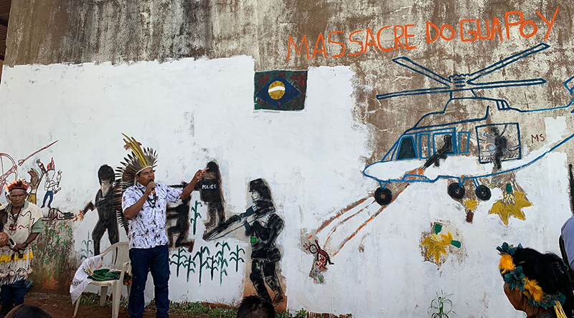
Indígena denuncia masacre a emisario de la ONU . | Foto de : Fernanda Bragato
También vio que los indígenas viven rodeados de inmensas plantaciones de soja, maíz y caña de azúcar en las tierras que habitan desde tiempos inmemoriales y que, junto a algunos de sus pueblos, la fumigación de pesticidas es constante e intensa, lo que genera contaminación. de la poca agua disponible para beber y del daño a sus jardines tradicionales. Los líderes le dijeron que muchos otros líderes ya han sido asesinados por guardias de seguridad privados o incluso por los propios agricultores sin que, hasta el día de hoy, nadie haya sido castigado. Vio la situación de una comunidad desalojada de su tierra tradicional, que vive en una estrecha franja de tierra, en condiciones de absoluta pobreza, al costado de una carretera muy transitada que ya ha matado a siete personas de una misma familia por atropello.
También aprendí sobre la forma prejuiciosa, discriminatoria y odiosa en que se trata a los indígenas en las ciudades del interior de Mato Grosso do Sul , donde, según informes, los comerciantes se niegan a venderles incluso agua. Líderes y sociedad civil le dijeron que la situación de hambre y/o inseguridad alimentaria es grave, que las tasas de suicidio entre esta población son las más altas del país y que desde hace años no hay voluntad del gobierno para demarcar sus tierras, lo que empeora la situación de violencia y caos en las superpobladas reservas en las que vive confinada gran parte de estas personas.
IHU – ¿Cómo entender históricamente el genocidio al que es sometido el pueblo guaraní kaiowá? ¿Qué hay detrás del odio contra las comunidades originarias, especialmente en esta región de Mato Grosso do Sul?
Fernanda Bragato – En mi opinión, como pueblos indígenas , los guaraní kaiowá conciben y establecen su relación con la tierra de una manera profundamente diferente a la que establecemos nosotros, los pueblos occidentales. Se ven a sí mismos como parte de él, no lo utilizan exclusivamente con fines de explotación económica. La tierra es la base física de sus territorios, un espacio esencial para el desarrollo de su modo de vida, incluido el significado espiritual.
Esta forma de relación entre los pueblos indígenas y la tierra es incomprensible, desde un punto de vista epistemológico, e inaceptable, desde un punto de vista ético, según los estándares occidentales, que la ven como un recurso económico a explorar para extraer la mayor cantidad de riqueza posible. como sea posible. En el sur de Mato Grosso do Sul , hogar de los guaraníes Kaiowá , la tierra es altamente productiva y está cubierta por un sinfín de monocultivos titulados a nombre de terceros, pero ya albergaba hasta hace unos años el bioma de la Mata Atlántica .
Por su relación con la tierra y el mundo, los indígenas son vistos como irracionales y es aquí donde comienzan los discursos deshumanizantes. [1] Por lo tanto, el problema del reconocimiento de las tierras de los guaraní kaiowá en Mato Grosso do Sul (y, además, de otros pueblos indígenas) ya no es una cuestión meramente jurídica. Si bien la Ley (la Constitución brasileña y el derecho internacional [2]) reconoce que la ocupación tradicional otorga a los pueblos indígenas un derecho congénito a sus tierras; incluso si establece que los títulos formales de propiedad de pueblos no indígenas sobre estas tierras son insustanciales y nulos; la propia Ley (Poder Judicial) crea varios obstáculos formales para anular los procesos de demarcación de tierras, como es el caso de la infame tesis del marco temporal . [3]
El problema es, entonces, ideológico. Es un choque entre dos visiones del mundo. Uno dominante (y amparado por el Derecho Civil ) y el otro marginal y desacreditado por el arsenal ideológico más convencido y remoto de la cultura occidental: ese derecho a las cosas sólo lo reconocen quienes –por su superior racionalidad– saben hacer un uso racional. de ellos, producen, extraen, acumulan. [4] La usurpación de tierras y la violencia contra las comunidades indígenas se legitiman en nombre de intereses económico-racionales y cualquier intento de restaurar lo suyo, incluso por determinación constitucional, es desmantelado por discursos que los descalifican y desprecian como personas inútiles, incluso aunque la crisis climática y la degradación ambiental promovida por este modelo económico-racional nos han demostrado lo contrario. En todo caso, argumentos de esta naturaleza sirven para negar el acceso a sus bienes, precisamente porque se les niega el reconocimiento como sujetos plenos de derechos. [5]
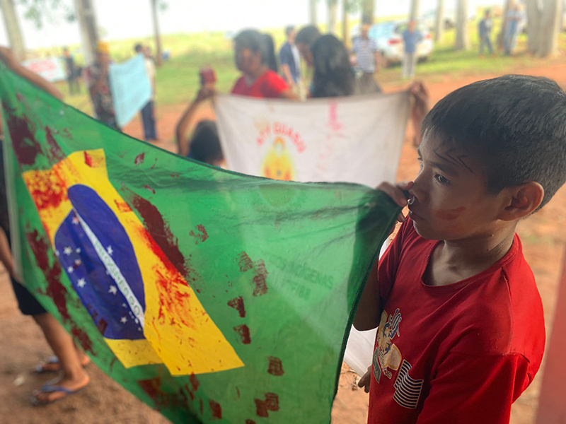
Manifestación de la comunidad guaraní kaiowá en Mato Grosso do Sul, durante visita de un emisario de la ONU . | Foto de : Fernanda Bragato
En el caso de los Guaraní Kaiowá en Mato Grosso do Sul , es posible afirmar que el factor determinante para el riesgo de atrocidades o, en algunos casos, para las atrocidades ya cometidas y para las graves violaciones de derechos humanos que sufren, es una combinación de intereses económicos y discursos de deshumanización que se apoyan mutuamente y que someten a estos pueblos a un colonialismo sin fin .
IHU – ¿Cómo se caracteriza el genocidio brasileño ocurrido entre estas comunidades indígenas en Mato Grosso do Sul? ¿Cuáles son las regiones más conflictivas de este territorio?
Fernanda Bragato – El genocidio es un delito previsto en el art. 2 de la Convención contra el Genocidio de 1948 y art. 1er. de la Ley núm. 2889/1956 . Las víctimas del genocidio no son individuos aleatorios o elegidos por su condición personal, sino porque son miembros y pertenecen a un grupo que se distingue por nacionalidad, etnia, raza o religión. El objetivo del delito de genocidio no es el propio individuo, sino el propio grupo que, por sus características, se identifica para ser destruido. El genocidio se diferencia de otros delitos en que requiere una intención especial o dolus specialis, que consiste en la intención del agente de producir el resultado específico de destruir, total o parcialmente, a un grupo nacional, étnico, racial o religioso, como tal. .
Este propósito puede lograrse mediante los siguientes delitos, también dolosos: asesinato de miembros del grupo; causar daños graves a la integridad física o psíquica de los miembros del grupo; someter intencionalmente al grupo a condiciones de existencia capaces de causar destrucción física total o parcial; adoptar medidas para prevenir nacimientos dentro del grupo; Realizar el traslado forzoso de niños de un grupo a otro.

Mato Grosso del Sur
Sólo una investigación podría determinar si, jurídicamente, estamos ante un genocidio en Mato Grosso do Sul o no , ya que es necesaria la prueba de que los perpetradores tienen la intención (en el sentido de un plan más o menos organizado) de destruir, en todo o parte de este grupo.
Asistimos a un proceso de violencia física o simbólica, en forma de acción u omisión, contra el pueblo y las comunidades guaraní kaiowá , cometida por quienes usan y poseen títulos de propiedad sobre sus tierras y apoyada por gran parte de la sociedad local y el gobierno. , que parecen conducir a un único resultado: la destrucción de este grupo, si no ahora, dentro de una o dos generaciones. Son estos innumerables actos de violencia los que constituyen factores de riesgo de genocidio, según el documento citado anteriormente [ Marco de análisis... ], pero la configuración del crimen en sí dependería de una mayor investigación.
IHU – ¿Cuál es la situación hoy en Mato Grosso do Sul?
Fernanda Bragato – Los indígenas guaraní kaiowá ocupan el sur de Mato Grosso do Sul desde tiempos inmemoriales, pero en las décadas de 1950 a 1970 se intensificaron las políticas de expulsión de sus tierras para dar paso a la ocupación y transferencia de ellas a personas provenientes de fuera del territorio. Estado. Durante este período, muchos indígenas fueron trasladados a reservas ya constituidas, sin consentimiento previo, mientras que otros permanecieron dispersos fuera de ellas, a menudo en la parte trasera de las granjas o trabajando en ellas.
Con la llegada de la Constitución de 1988 y el reconocimiento del derecho a las tierras tradicionalmente ocupadas, los guaraníes Kaiowá decidieron reclamar a la Funai las áreas que cada comunidad identificaba como su tekohá o tierra tradicional. Con el inicio del reconocimiento oficial de sus demandas, a finales de los años 1990, las comunidades guaraní kaiowá comenzaron a reocuparlas, en un proceso que denominan “reanudaciones”. Es entonces cuando comienza la serie de ataques armados para expulsarlos de las fincas ubicadas en las áreas reclamadas, problema que se intensifica debido a la incapacidad y falta de voluntad del Estado brasileño para resolver las disputas de tierras y completar los procesos de demarcación.
Así viven hoy los más de 50 mil guaraníes Kaiowá :
a) en reservas superpobladas, demarcadas por el extinto SPI , todavía en los años 1920, con altísimos índices de violencia y falta de servicios públicos básicos;
b) acamparon al borde de los caminos; o
c) en zonas retomadas, estas últimas en absoluta precariedad y amenazadas por el uso ilegal de la fuerza.
Aunque los indicadores sociales de los pueblos indígenas en Brasil son escasos, los indicadores de suicidio y mortalidad infantil demuestran la perversa situación de vulnerabilidad en la que se encuentran. El Informe de Violencia de 2014 del CIMI señala que “[en] el período comprendido entre 2000 y 2014, al menos 707 indígenas se suicidaron en Mato Grosso do Sul . El Estado, una vez más, tuvo el mayor número de incidentes de suicidio registrados el año pasado”.

suicidios
En cuanto a los suicidios, la Secretaría de Salud Indígena – Sesai publicó datos según los cuales, en Brasil , la tasa de suicidio entre los indígenas es seis veces superior a la media nacional.
Según el Mapa de Violencia elaborado con datos del Ministerio de Salud , la media nacional es de 5,3 suicidios por cada 100.000 personas al año. Entre la población indígena en general llega a 30 por 100.000 personas, y entre los guaraníes kaiowá son más de 60 por 100.000 personas. Desde 2004, se han producido aproximadamente 500 casos de suicidio entre estas personas, según datos del Sesai , vinculado al Ministerio de Sanidad.
La ONG Survival International destaca : “Profundamente afectados por su enorme pérdida de tierras, los guaraníes de Mato Grosso do Sul sufren una ola de suicidios sin paralelo en América del Sur . También sufren altos índices de encarcelamiento injusto , explotación laboral , desnutrición , violencia , homicidio y asesinato ” .

Mortalidad infantil
Otro indicador que da cuenta del grado de vulnerabilidad de los guaraní kaiowá es la mortalidad infantil , ya que está relacionada con las malas condiciones sanitarias y de atención básica de salud. Según Anaya , “ la pobreza extrema y una serie de males sociales (desnutrición y hambre en algunos casos) afligen a los pueblos guaraní-kaiowá y nhandeva de Mato Grosso do Sul . El estado tiene la tasa de mortalidad infantil indígena más alta debido a las precarias condiciones de salud y acceso a agua y alimentos, relacionadas con la falta de tierra ”.
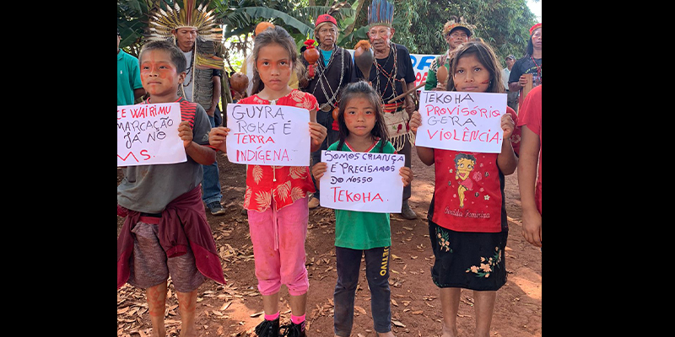
Niños de comunidades guaraní kaoiwá en Mato Grosso do Sul | Foto de : Fernanda Bragato
La Relatora Especial de las Naciones Unidas, Victoria Tauli-Corpuz, visitó Brasil del 7 al 17 de marzo de 2016 y estuvo en tierras de Kurusu Amba , Guaiviry , Taquara y la reserva de Dourados , todos en Mato Grosso do Sul . En su informe , publicado el 8 de agosto del mismo año, dijo estar “extremadamente alarmada” por la serie de ataques ocurridos en las zonas que había visitado recientemente. Tauli-Corpuz dijo que estaba igualmente alarmada por el hecho de que, a pesar de haber sido informadas, las autoridades policiales no asistieron a los campamentos. Por ello, el relator instó a las autoridades brasileñas a poner fin a estos ataques, investigarlos y llevar ante la justicia a los autores y perpetradores intelectuales, destacando que es urgente concluir los procesos y sancionar a los responsables.

Más violaciones
Recientemente, durante su visita a Brasil en noviembre de 2018 , la Comisión Interamericana de Derechos Humanos estuvo en Mato Grosso do Sul debido a denuncias de indígenas sobre las agresiones de las que son víctimas. En su informe preliminar, la CIDH “ confirmó la grave situación humanitaria que enfrenta el pueblo guaraní kaiowá , derivada en gran medida de la violación de sus derechos de acceso a la tierra ”. En este mismo informe, la Comisión consideró “ que el hacinamiento de las reservas y los conflictos derivados de este tipo de confinamientos crean condiciones que privan a los guaraní kaiowá de una vida digna ”. Para llegar a estas conclusiones, la CIDH “ visitó el territorio indígena Dourados-Amambaipeguá , donde recibió información de víctimas de la llamada ' matanza de Caarapó ', en la que Clodiodi de Souza fue asesinado y seis personas resultaron heridas, entre ellas un niño de 12 años. -niño mayor. La CIDH fue informada que los ataques armados de milicias son frecuentes y ya han causado varias muertes y desapariciones”.
La Comisión también “recibió información de que el pueblo indígena Guaraní Kaiowá vive en una situación de confinamiento territorial y restricción de su modo de vida tradicional, lo que obliga al 80% de la población, actualmente la segunda población indígena del país, a vivir en menos de 27 mil hectáreas reservadas desde hace más de 100 años. Además, la CIDH fue informada sobre los altos niveles de homicidios y suicidios entre miembros de pueblos indígenas ”.
IHU – ¿Sigue siendo la demarcación de tierras la demanda más urgente de estas poblaciones?
Fernanda Bragato – La situación general del pueblo guaraní kaiowá es bastante grave y compleja. Yo y muchos estudiosos y expertos en el problema creemos que la solución comienza con la demarcación de sus tierras , pero no termina ahí.
Estas comunidades, como dije, fueron, a lo largo del siglo XX y a medida que se empezó a talar el bosque atlántico para dar paso a los grandes cultivos de hoy, trasladadas de sus tekohas a las nueve reservas creadas por el SPI a principios de siglo. . Hoy son reservas superpobladas que albergan a un gran número de personas que no tienen otro lugar donde vivir, pero que pretenden seguir viviendo de acuerdo con sus usos, costumbres y tradiciones, tal como lo garantiza nuestra Constitución y el derecho internacional. Son lugares precarios, sin presencia efectiva del Estado, al margen de la sociedad circundante que discrimina y trata a los indígenas como infrahumanos.
Por lo tanto, es urgente, para su supervivencia física y cultural, que sus tierras sean identificadas, demarcadas y devueltas, como exige la Constitución. Luego de esto, es necesario construir alternativas para una vida digna en estas tierras y para vivir en paz con la sociedad circundante.
Actualmente, según la Funai , la situación jurídica actual de las tierras guaraní kaiowá [6], en Mato Grosso do Sul , es la siguiente: 11 se encuentran en fase de identificación; 4 están delimitados; 6 fueron declarados por el Ministerio de Justicia; 5 fueron ratificados por el presidente de Brasil; y 18 están debidamente registrados [7]. Pero sólo 9 de estas 18 tierras fueron registradas después de 1980 como tierras tradicionales; el resto es tierra de reserva. Aunque en proceso de reconocimiento oficial, casi la totalidad de estas tierras siguen ocupadas por agricultores y están destinadas al cultivo de soja, caña de azúcar, maíz o a la cría de ganado. Además, según CIMI , hay otras 66 áreas reclamadas como Guarani Kaiowá en el estado de Mato Grosso do Sul en las que Funai aún no ha iniciado el proceso de demarcación [8].
IHU – A solicitud del Ministerio Público Federal, usted realizó estudios sobre ataques contra comunidades guaraní kaiowá entre 2000 y 2016. Me gustaría que detallara los puntos principales de estos estudios y los actualizara con la situación actual de la región.
Fernanda Bragato – Mi estudio analizó las evidencias disponibles sobre una serie de ataques armados contra las comunidades guaraní kaiowá en el sur de Mato Grosso do Sul , ocurridos entre 2000 y 2016, y concluyó que no se trata de actos criminales aislados, sino de elementos interconectados entre sí y que deben ser tratados como tales por el Estado brasileño.
Luego de un análisis detallado de las circunstancias en las que se produjo cada ataque criminal , se verificó un conjunto de características que permiten afirmar que jurídicamente califican como crímenes de lesa humanidad. Tales características son:
- Los crímenes no fueron cometidos contra un grupo genérico e indeterminado, sino que estaban dirigidos a una población civil concreta. En el caso de los ataques analizados, las víctimas son siempre e invariablemente comunidades y miembros de la etnia guaraní kaiowá .
- Los ataques se producen en un área definida limitada a municipios donde hay tierras reclamadas y reconocidas como tierras indígenas del pueblo guaraní kaiowá , que es el sur de Mato Grosso do Sul , zona de ocupación tradicional de este pueblo desde tiempo atrás. inmemorial. Aunque no hay un número preciso de víctimas de todos los crímenes cometidos, se estima que supera las ochocientas personas.
- Los ataques no son aleatorios, aislados y no ocurren por casualidad. Los ataques son un medio para implementar una política específica: la expulsión forzosa de indígenas de fincas que caen en tierras reconocidas como indígenas y “retomadas” por las comunidades afectadas.
- Las investigaciones, en numerosos casos, muestran que los autores de los ataques son los propietarios de las fincas que, junto con otros agricultores de la región y, a menudo, con el apoyo clientelista del poder político local, contratan a terceros, formando una milicia rural, con el objetivo de expulsar arbitrariamente a los indígenas. En la mayoría de los casos, podemos ver la configuración de una amplia red de protecciones que a nivel local se traduce en la creación de federaciones y/o uniones rurales de agricultores que sirven como espacios de discusión de estrategias para poner en práctica estos ataques.
- Cada ataque se comete sabiendo que otros ataques fueron perpetrados de la misma manera, por los mismos motivos, contra las mismas víctimas y por el mismo perfil de personas, todos en la misma región geográfica. Es decir, no se trata de hechos aislados en los que los autores de un atentado desconocen que otros de la misma naturaleza se están cometiendo o ya se han cometido antes y en otros lugares.
- Aunque los distintos ataques no siempre son llevados a cabo por los mismos individuos, son organizados y promovidos por una asociación de propietarios rurales con el apoyo de sindicatos y federaciones rurales o cooperativas de productores que se unen y actúan cuando es necesario poner la política. en la práctica de la organización, haciendo uso de un aparato de seguridad privado fuertemente armado, fácilmente movilizable y remunerado con fondos suficientes. La estrategia de recaudar fondos, en 2013, a través de una subasta para “proteger propiedades rurales contra las invasiones indias” demuestra no sólo la implicación de entidades de clase, sino la capacidad de esta organización para promover ataques y llevar a cabo su política. Por ello, en muchos casos el MPF denunció a los involucrados con base en el art. 288, del CPB , que es el delito de asociación para delinquir, y en el art. 288-A, delito de formación de milicia privada .
- En muchos casos, las investigaciones han encontrado que el elemento discriminatorio, si no el motivo preponderante de los ataques, es un importante facilitador y alentador de los ataques, en la medida en que los perpetradores perciben a sus víctimas – “indios” – como seres humanos inferiores. cuyos crímenes es poco probable que sean castigados.
- Los ataques son ultrajantes y humillantes, ya que ocurren por sorpresa, contra una población desarmada, compuesta por niños y ancianos que tienen que correr por campos y bosques para esconderse de los disparos, sin poder llevar sus pertenencias, que A menudo son destruidos y quemados. A menudo los golpean, los cargan a la fuerza en la plataforma de un camión y los arrojan a cualquier lugar, como al costado de la carretera. La violación de su dignidad como personas y como personas es absoluta. Cabe señalar que algunos ataques ocurren durante las primeras horas de la mañana, como es el caso del tekoha Takuara .
Incluso si los perpetradores tuvieran motivos justificados para expulsar a los indígenas de sus fincas, estos actos aún no estarían justificados, porque constituyen un ejercicio arbitrario de sus propias razones, delito previsto en el art. 345, del Código Penal brasileño . Pero en el caso de Mato Grosso do Sul , todas las tierras sobre las que hubo ataques están en una de las etapas del proceso de demarcación con la Funai y, por lo tanto, al menos sobre ellas se cierne la discusión sobre los títulos de propiedad de estos agricultores. , según el párr. 6 del art. 231 de la Constitución de la República , podrá ser declarado nulo.
Todas estas características apuntan a calificar esta serie de crímenes cometidos contra el pueblo Guaraní Kaiowá como un ataque generalizado y sistemático, cometido contra la población civil, por personas y grupos que actúan con conocimiento de acciones pasadas y como parte de una política organizacional, que es decir, forman parte de un plan de acción determinado y previamente establecido, de manera discriminatoria e involucran actos inhumanos, por su naturaleza y carácter, que causan graves sufrimientos al cuerpo o a la salud mental o física de las víctimas. Tales ataques podrían calificarse como crímenes de lesa humanidad, en los términos del art. 7 del Estatuto de Roma y de conformidad con la jurisprudencia internacional.
IHU – Dados los conflictos en la región, ¿cómo podemos mitigar estos ataques y disputas sobre tierras y evitar una escalada aún mayor de atrocidades?
Fernanda Bragato – Creo que los procesos de demarcación deben reactivarse y completarse según lo determina la legislación (art. 231, de la Constitución y Decreto nº 1775/1996) y que debe haber una mejora significativa en la prestación de servicios públicos para los guaraní kaiowá , destacando que se trata de una población que habla guaraní y sólo tiene el portugués como segunda lengua.
Creo que es necesario un diálogo con el sector agroindustrial, que necesita entender que la producción no se puede realizar a costa de vidas humanas y que es necesario poner fin a esta barbarie. Además, el Poder Judicial local debe avanzar en el análisis de los casos penales relacionados con ataques armados contra los Guaraní Kaiowá , además de buscar comprender el contexto general en el que se desarrollan estos conflictos, mientras que el Supremo Tribunal Federal debe juzgar inconstitucional la tesis del marco temporal, que afecta innumerables tierras en Mato Grosso do Sul .
El gobierno del Estado debe abstenerse de utilizar la fuerza policial para promover recuperaciones privadas sin orden judicial y prohibir el uso excesivo de la fuerza contra esta población.
IHU – Los últimos años han sido muy difíciles para las comunidades indígenas, debido a los innumerables reveses. ¿Qué marcas de la gestión del gobierno anterior quedaron entre los guaraníes Kaiowá?
Fernanda Bragato – La situación de privación territorial y violencia contra los guaraní kaiowá viene desde hace mucho tiempo, pero durante el período de la anterior administración federal se deterioró aún más, debido al desmantelamiento de la Funai , que los expuso a mayores riesgos sociales. vulnerabilidad, como el hambre, y la negativa a demarcar o incluso iniciar estudios sobre la demarcación de tierras indígenas. En otras palabras, la falta de avances necesarios no dejó las cosas como estaban, sino que las empeoró, inflamando aún más el ambiente hostil entre indígenas y agricultores.
IHU – ¿Cómo evalúa los cambios y acciones llevadas a cabo hasta el momento por el actual gobierno en materia indígena? ¿Cuál fue el mayor avance y cuál es el punto más emergente que aún no ha sido tocado por el gobierno?
Fernanda Bragato – Los cambios son positivos y sin precedentes, con el primer Ministerio de los Pueblos Indígenas , el primer ministro y el primer presidente de la Funai en la historia del país. Algunas tierras, cuyos procesos estaban listos y detenidos, finalmente fueron demarcadas. Hay buenas perspectivas presupuestarias para la Funai. Y, sobre todo, es un reconocimiento histórico de la importancia de los pueblos indígenas.
IHU – ¿Cuál fue la evaluación de Alice Wairimu Nderitu, asesora especial de la ONU para la Prevención del Genocidio, después de su visita a las comunidades guaraní kaiowá en Mato Grosso do Sul?
Fernanda Bragado – En su conferencia de prensa, la señora Alice Nderitu resumió sus conclusiones sobre la visita a los Guaraní Kaiowá :
El caso de los guaraní kaiowá no es diferente del de los yanomami y otros pueblos indígenas de Brasil. La gran diferencia es que las tierras de la comunidad guaraní Kaiowá no han sido demarcadas y han sido objeto de disputas, principalmente con grandes agricultores, en todo el estado de Mato Grosso do Sul . La mayoría de los pueblos indígenas fueron expulsados ​​de sus tierras tradicionales, en la mayoría de los casos de forma violenta. Algunos viven al costado de las carreteras en condiciones degradantes e inhumanas, sin bienes y servicios básicos, como agua potable, alimentos, atención médica y educación para sus hijos. Son discriminados en el acceso a los servicios básicos. Me sorprendió su extrema pobreza.
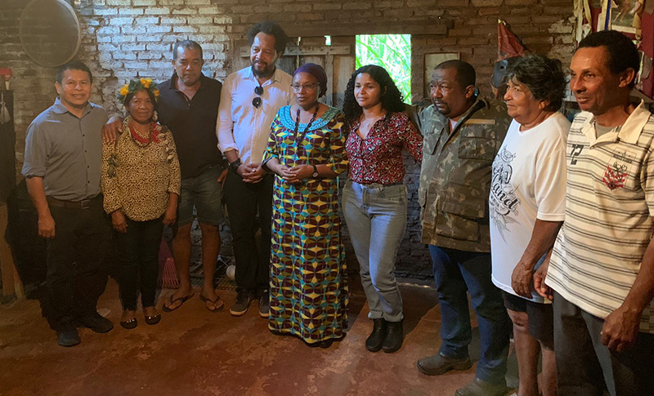
Alice Nderitu [en el centro, con un vestido de formas geométricas] durante una visita a comunidades de Mato Grosso do Sul | Foto de : Fernanda Bragato
Acceda al comunicado completo de Alice Wairimu Nderitu sobre su visita a Brasil.
IHU – Tras esta visita de Alice Wairimu Nderitu, ¿cuáles deberían ser los próximos pasos? ¿Qué importancia tiene para Alice llevar este informe al Alto Comisionado de las Naciones Unidas?
Fernanda Bragato – La asesora indicó que iniciará un diálogo con el gobierno brasileño, la sociedad civil y las víctimas, para apoyar la planificación y ejecución de acciones para disuadir y prevenir atrocidades.
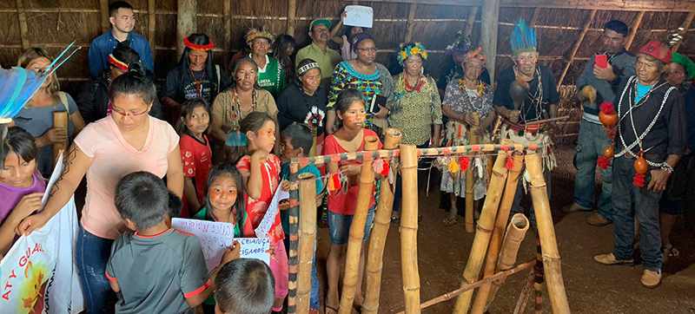
Alice Wairimu Nderitu entre líderes indígenas y autoridades brasileñas en Mato Grosso do Sul . | Foto de : Fernanda Bragato
Una de las acciones que prometió durante su visita a los Guaraní Kaiowá fue la publicación en las redes sociales de la ONU de las historias que le fueron contadas, con el fin, en primer lugar, de visibilizar el sufrimiento de las víctimas con las que estuvo presente.
IHU – ¿Qué significa hoy luchar por las comunidades guaraní kaiowá de Mato Grosso do Sul?
Fernanda Bragato – Significa ayudarlos en la búsqueda de un futuro digno y posible en las tierras que les pertenecen por derecho y conexión espiritual.

Los grados
[1] Irónicamente, muchos o la mayoría de los principales centros de biodiversidad del mundo coinciden con áreas ocupadas o controladas por pueblos indígenas. Los territorios indígenas tradicionales cubren el 22% de la superficie terrestre del mundo y coinciden con áreas que albergan el 80% de la biodiversidad del planeta. Además, la mayor diversidad de grupos indígenas coincide con las áreas silvestres de bosques tropicales más grandes del mundo en América (incluida la Amazonía), África y Asia, y el 11% de las tierras forestales del mundo son propiedad legal de pueblos y comunidades indígenas. Esta convergencia de áreas signatarias de biodiversidad y territorios indígenas presenta una gran oportunidad para ampliar los esfuerzos para conservar la biodiversidad más allá de los parques, que tienden a beneficiarse de la mayor parte del financiamiento para la conservación de la biodiversidad. (SOBREVILA, 2008).
[2] Art. 231, caput y § 1, de la Constitución brasileña de 1988 (CF/88), art. 26 de la Declaración de las Naciones Unidas sobre los Derechos de los Pueblos Indígenas, art. 13 y 14 del Convenio núm. 169 de la OIT y art. XXV, 2, de la Declaración Americana de los Derechos de los Pueblos Indígenas.
[3] Un ejemplo de esto es la tesis del marco temporal, que ha sido aplicada en varias decisiones judiciales tomadas por los Tribunales Regionales Federales que apuntan a anular la demarcación de tierras, al argumento de la falta de presencia indígena en el área reclamada el 5 de octubre. , 1988 . En el STF también se ha establecido la aplicación de esta tesis con el fin de cancelar demarcaciones ya realizadas, lo que se constata en dos casos recientes. Además, hay varios proyectos de ley en trámite en el Congreso Nacional que apuntan a retirar o flexibilizar los derechos indígenas.
[4] En los Estados Unidos, había un entendimiento compartido entre los colonos, aunque esto no era una política oficial del gobierno, de que no era moralmente incorrecto tomar tierras indias. El argumento de los colonos puritanos tenía sus raíces en el libro sagrado del Génesis, según el cual Dios ordena a los hombres ocupar, crecer y multiplicarse en la tierra. Las tierras de los indios eran consideradas, por la falta de explotación económica, como tierras baldías, sin ocupación legítima. Ver: GETCHES; WILKINSON; WILLIAMNS; FLETCHER; CARPINTERO. Casos y materiales sobre la ley federal india. 7ª edición. Publicaciones académicas occidentales, 2017.
[5] La lectura que hace Nancy Fraser del problema de la justicia sugiere que la distribución de bienes y derechos depende del reconocimiento y la paridad en la participación política que se les niega a los grupos que ella llama estigmatizados. Estos grupos estigmatizados carecen de reconocimiento como sujetos plenos de derechos, lo que conduce a la ausencia de participación política y poder en el acceso y control de bienes y recursos, incluidos sus propios cuerpos. Fraser conecta el problema de la falta de poder político-económico con el problema del reconocimiento negado por la estigmatización. La estigmatización conecta con la idea de deshumanizar los discursos de la que hablo aquí. (FRASER, 2009)

[6] Lista de tierras guaraní kaiowá (y respectivo municipio), según Funai : Apyka'i (Dourados); Guayvirí (Amambaí); Kokue'y (Ponta Porã); Urukuty (Laguna Carapã); Arroio Corá (Paranhos); Guyraroká (Caarapó); Jatayvari (Ponta Porá); Ñande Ru Marangatu (Antônio João); Sete Cerros (Coronel Sapucaia); Takwarity/Ivykwarusu (Paranhos); Jarará (Juti); Dourados Amambaipeguá (GT) – Laguna Joha, Urucut, Pindo Roky, Javorai (Naviraí, Dourados y Amambaí); Cuenca Iguatemipeguá I (Pyelito Kue y Mbarakay) (Iguatemi); Panambi-Lagoa Rica (Guyra Kamby'i) (Douradina e Itaporã); Taquara (Juti); Ypo'i y Triunfo (Paranhos); Aldeia Limão Verde (Amambaí); Amambaí - Reserva (Amambaí); Caarapó (Te'y Kue) - Reserva (Caarapó); Dourados - Reserva (Dourados e Itaporã); Jaguaripe (Tacuru); Jaguarí (Amambaí); Panambizinho (Dourados); Pirajuy – Reserva (Paranhos); Pirakuá (Bela Vista y Ponta Porã); Rancho Jacaré (Laguna Carapã); Sassoró - Reserva (Tacuru); Sucuriy (Maracaju); Takuapery - Reserva (Coronel Sapucaia). Consultado el 4 de febrero. 2019. NOTA: esta información fue eliminada del sitio web durante el gobierno de Bolsonaro.
[7] Disponible aquí . Consultado el: 4 de febrero. 2019.
[8] Lista de tierras (y respectivo municipio) reclamadas como Guarani Kaiowá que están fuera de los procesos de demarcación: Aldeia Campestre (Antonio João); Arivada Guasu (Tacurú); Ava Tovilho (Caarapó); Bakaiuva (Bela Vista); Batelh ́ie Botelha Guasu (Tacuru); Bocaja (Iguatemi); Buena Vista (Juti); Cabecero Largo (Antonio João); Cambaretã (Deodápolis); Campo Seco (Caarapó); Cantar Gallo (Amambai); Cerro Perón (Paranhos); Che ru pai Kuê (Juti); Chorro (Bela Vista); Curupaity (Dorado); Espadim (Paranhos); Garcete Kue (Ste Quedas); Gerovey/Aroeira (Río Brillante); Gua ́ay (Caarapó); Guapuku (Dorado); Itaco ́a (Itaporã); Itapoá Takuaremboiy (Paranhos); Japorã (Tacuru); Javevyry (Naviraí); Jepopete (Itaporã); Juiu – Barrero y Picandinha (Itaporã); Jukeri y Tatarem (Laguna Carapã); Ka ́ajari (Amambaí); Kaakaikue (Caarapó); Kaipuka (Coronel Sapucaia); Kunumi Poty Vera (Caarapó); Kurupa ́y Voca (Naviraí); Kurupy (Naviraí); Kurusu Amba (Coronel Sapucaia); Lagoa de Ouro (Caarapó); Laguna Peruí (Eldorado); Laranjaty y Arroyo ́i (Japorã); Laranjeira Nhãnderu (Río Brillante); Lucero (Coronel Sapucaia); Mbaragui (Coronel Sapucaia); Mbarakajá Porã (Amambai); Mboiveve – Jety ́ay (Amambai); Npuku (Caarapó); Ouro Verde (Ponta Porá); Pindoroka (Maracaju); Poique (Caarapó); Porto Deseado (Caarapó); Portrerito (Paranhos); Quintino Kue (Laguna Carapã); Quinze de Agosto (Angélica); Rancho Lima (Laguna Carapã); Samakuã (Amambai); Santiago Kue/Kurupy (Naviraí); San Lucas (Tacuru); São Pedro (Caarapó); Suvirando Gua ́akua Yvyrapyraka (Antonio João); Takuapiry (Coronel Sapucaia); Takuru Menby (Tacuru); Tangara ́y Karanguata ́y y Kururu ́y (Tacuru); Tapesu'aty (Paranhos); Toro Piré (Dourados); Tujukua (Dourado);Valiente Kue (Paranhos);Ypytã (Tacuru); Yvyhukue (Tacurú); Yvype (Caarapó). CIMI. Informe violencia contra los pueblos indígenas – datos 2016 . Brasilia, 2017, pág. 54. Consultado el: 15 de diciembre. 2017

https://www.ihu.unisinos.br/628769-demora-na-demarcacao-de-terras-de-guarani-kaiowa-alimenta-crimes-contra-indigenas-entrevista-especial-com-fernanda-bragato?utm_campaign=newsletter_ihu__22-04-2024&utm_medium=email&utm_source=RD+Station

